5.1. Osnovno o mnogokutu
2 sata
Udžbenik: stranice 112. – 117.

Odgojno – obrazovni ishod
C.7.1. Crta i konstruira mnogokute i koristi se njima pri stvaranju složenijih geometrijskih motiva
D.7.3. Odabire strategije za računanje opsega i površine mnogokuta.
Međupredmetne teme
uku A.3.2. Učenik se koristi različitim strategijama učenja i primjenjuje ih u ostvarivanju ciljeva učenja i rješavanju problema u svim područjima učenja uz povremeno praćenje učitelja.
uku B.3.3. Učenik regulira svoje učenje mijenjanjem plana ili pristupa učenju, samostalno ili uz poticaj učitelja.
osr A.3.3. Razvija osobne potencijale.
osr B.3.2. Razvija komunikacijske kompetencije i uvažavajuće odnose s drugima.
ikt A.3.2. Učenik se samostalno koristi raznim uređajima i programima.

Tijek nastavnih sati
- Osnovno o mnogokutu
Aktivnost 1 – Što već znamo?

Učitelj s učenicima započinje razgovor o mnogokutima koje su do sada oni učili u školi. Podsjeća ih na neka svojstva trokuta i četverokuta s naglaskom na vezu između broja vrhova i broja stranica.
Na ploči crta dva trokuta i dva četverokuta te ističe način na koji se obilježavaju vrhovi mnogokuta i duljine stranica mnogokuta. Prikazuje oba načina obilježavanja $A,B,C… i A_{1}, A_{2}, ….$ Učitelj naglašava da je trokut iznimka i da je on jedini geometrijski lik kojemu se duljina stranice označava s obzirom na nasuprotni vrh, dok kod ostalih označavamo redom, smjerom suprotnim od kretanja kazaljke na satu. 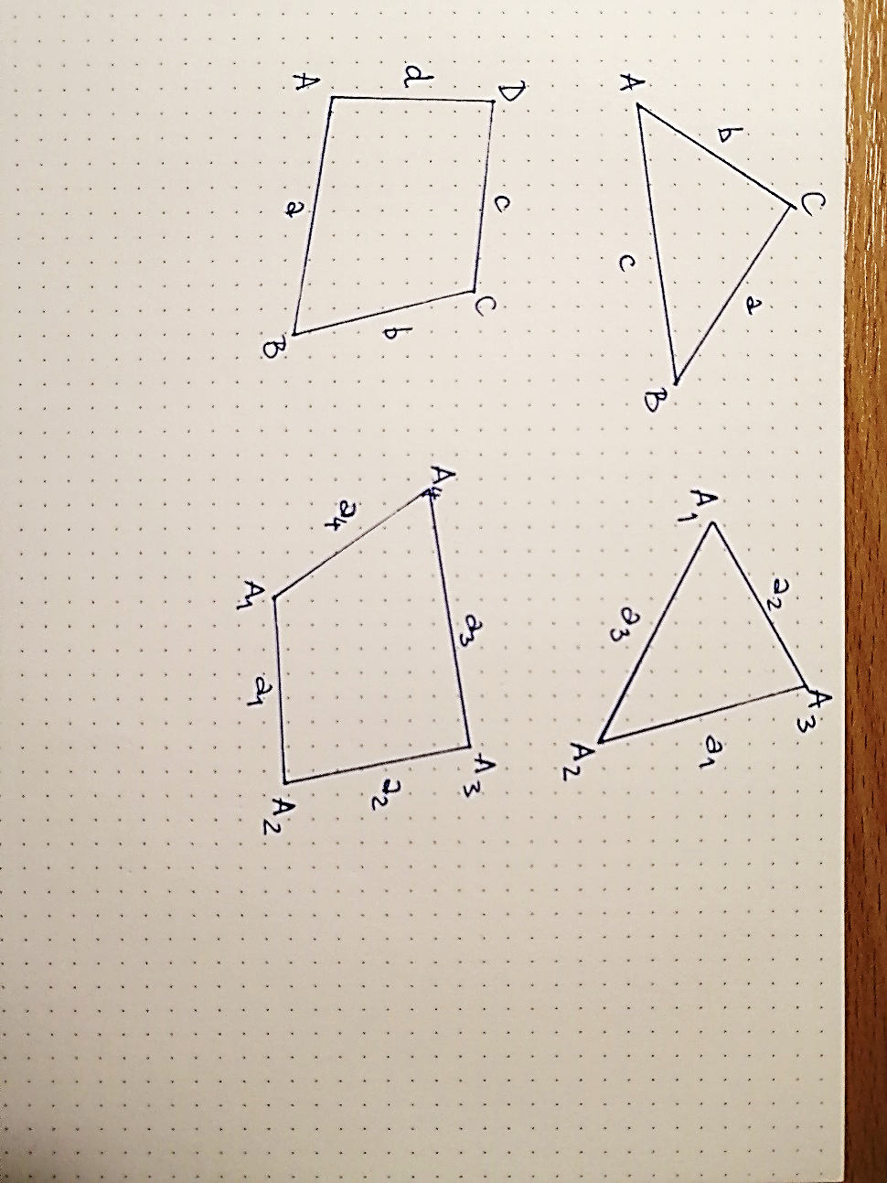

Aktivnost 2- Istraživanje
Učitelj učenicima dijeli predefinirani listić koji će zajedno ispunjavati. (Prilog A)
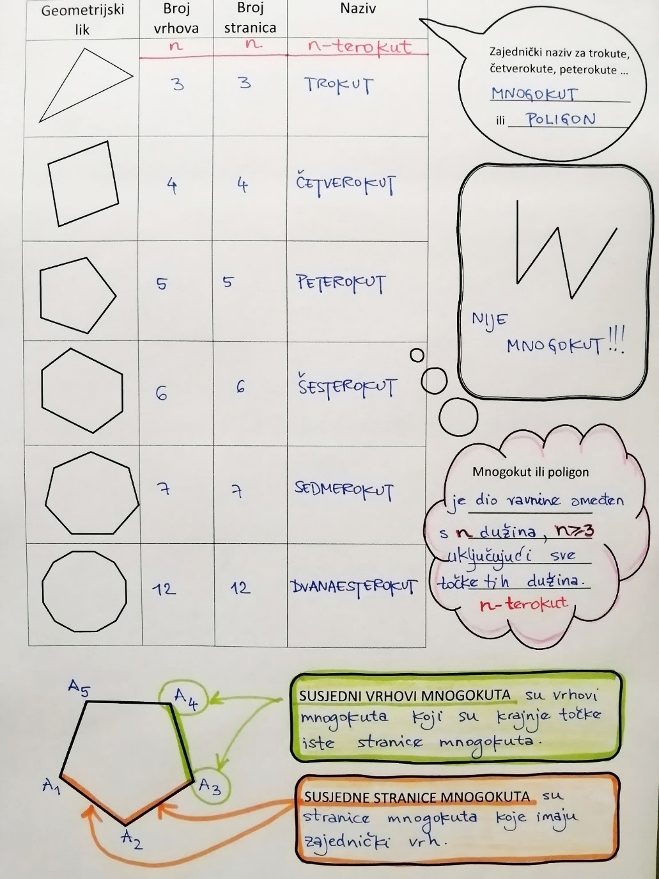
Prilikom ispunjavanja listića učitelj postavlja pitanja kojima vodi učenike prilikom ispunjavanja broja vrhova i stranica te zapisivanja naziva mnogokuta. Nakon toga zapisuje se naziv mnogokut i definicija mnogokuta u desnim oblačićima.
Uz to, učitelj napominje kako izgleda lik koji nije mnogokut. U tom okviru ima dovoljno prostora da učenici mogu docrtati još koji lik koji nije mnogokut.
Učenici samostalno rješavaju 1.zadatak na stranici 110. Učitelj pomaže, usmjerava i vodi kroz proces samovrednovanja (vrednovanje kao učenje). Odgovore učitelj analizira sa cijelim razredom.
Aktivnost 3 – Susjedni vrhovi i susjedne stranice
Zatim se uvodi pojmove susjedni vrhovi i susjedne stranice.
Učitelj pokazuje prezentaciju: e-Sfera: e-matematika->Susjedni vrhovi i susjedne stranice mnogokuta. Na listiću koji su učenici ispunjavali dopišu se definicije, te stave oznake na crtežu. Važno je da je povezano istom bojom, jer učenici tako lakše pamte pojmove.
Učenici u paru rješavaju zadatke od 2.-5. Učitelj pomaže, usmjerava i vodi kroz proces samovrednovanja (vrednovanje kao učenje). Parovi se javljaju kako bi objasnili na koji način su došli do rješenja.
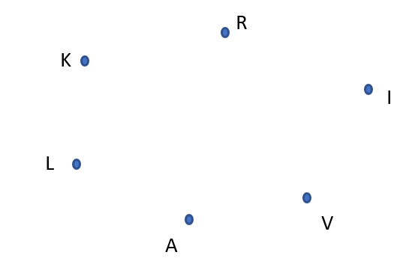
Aktivnost 4- uvježbavanje
Učitelj zadaje zadatak:
Spoji točke u smjeru suprotnom od kazaljke na satu.
Odgovori na pitanja:
a) Kako imenujemo nacrtani lik?
b) Imenuj njegove stranice.
c) Imenuj njegove vrhove.
Učenici samostalno rješavaju zadatak.
Listići za vrednovanje kao učenje: Prilog C i Prilog D primjer 1.-2.
Listići za vrednovanje za učenje Prilog E, primjeri 1.-4.
Primjeri vrednovanja
- Vrednovanje kao učenje:
- Aktivnosti 2 – samovrednovanje ispravnosti zaključaka
- Aktivnost 3 – samovrednovanje ispravnosti rješavanja zadataka
- Aktivnost 4 – listići za vrednovanje kao učenje
- Vrednovanje za učenje:
  - Aktivnost 1 – prikupljanje informacija o prethodnim znanjima
  - Aktivnost 4 – listići za vrednovanje za učenje
Aktivnosti za motiviranje i rad s darovitim učenicima
- Z. Martinec: Matematika 7 plus – zbirka zadataka za dodatnu nastavu matematike –
- M.Muštra: Dodatna nastava matematike za 7.razred -
Aktivnosti koje obuhvaćaju prilagodbu za učenike s teškoćama
- Lj. Peretin, D. Vujanović: Matematika 7 - radna bilježnica za pomoć u učenju matematike –
- Str.116.-117. zadaci: 1.-4.
Domaća zadaća
- Zadaci: 9.,10.,11. i 12.
- Unutarnji kutovi mnogokuta. Konveksni i nekonveksni mnogokuti.
Aktivnost 1- Unutarnji kutovi
Učitelj učenicima pokazuje na primjeru mnogokuta iz udžbenika što je unutarnji kut na stranici 112.udžbenika. Učenici se prisjećaju označavanja unutarnjega kuta iz 6.razreda.
Zatim učenicima dijeli različite slike mnogokuta. Učenici označavaju unutarnje kutove mnogokuta kojeg su dobili. Zatim kutomjerom mjere unutarnje kutove.
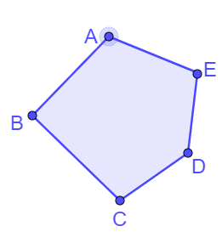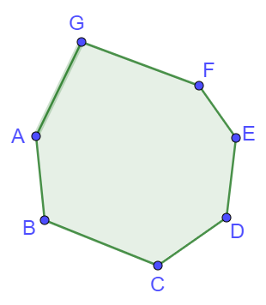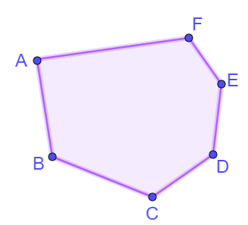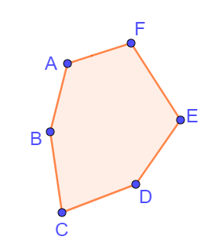
Učenici koji su dobili istu sliku, uspoređuju rezultate svojih mjerenja.
Aktivnost 2 – Konveksni i nekonveksni mnogokuti
Učitelj pokazuje učenicima razliku između konveksnog i nekonveksnog mnogokuta na stranici 113. udžbenika.
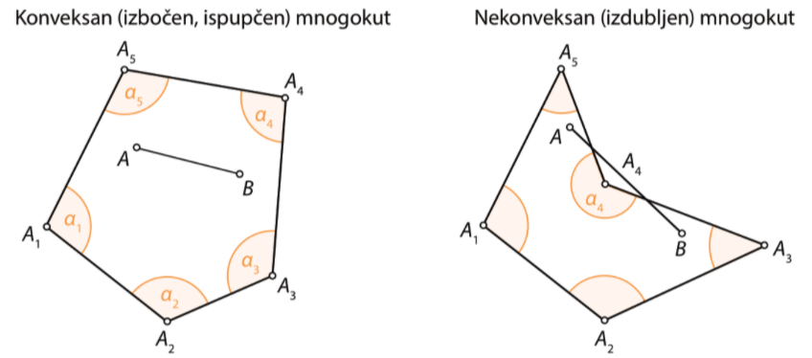
Zajednički zapisuju definiciju:
Konveksan mnogokut je mnogokut kojem su svi unutarnji kutovi manji od 180°.
Konveksni mnogokuti imaju svojstvo da ako su krajnje točke neke dužine dio mnogokuta, onda su i sve točke te dužine također dio tog mnogokuta.
Ukoliko je potrebno učitelj će s učenicima ponoviti mjerenje kuta većeg od 180°.
Aktivnost 3 – Konveksni i nekonveksni mnogokuti
Učitelj zadaje učenicima da nacrtaju jedan konveksni i jedan nekonveksni četverokut/šesterokut/sedmerokut po vlastitom odabiru.
Učenici uspoređuju nacrtane mnogokute i mjere njihove unutarnje kutove.
Aktivnost 4 – uvježbavanje
Učenici preuzimaju poveznicu na svoje uređaje te ispunjavaju kviz na e-Sfera: Matematika+ --> Osnovno o mnogokutu (dugi kviz).
Listići za vrednovanje kao učenje: Prilog C i Prilog D primjer 1.-2.
Listići za vrednovanje za učenje Prilog E, primjeri 1.-4.
Primjeri vrednovanja
- Vrednovanje kao učenje:
- Aktivnosti 1 – samovrednovanje zaključaka
- Aktivnost 3 – analiza izrađenih crteža i mjera kutova
- Aktivnost 4 – rezultati kviza
- Vrednovanje za učenje:
  - Aktivnost 1 – prikupljanje informacija o prethodnim znanjima
Aktivnosti za motiviranje i rad s darovitim učenicima
- Z. Martinec: Matematika 7 plus – zbirka zadataka za dodatnu nastavu matematike –
- M.Muštra: Dodatna nastava matematike za 7.razred -

Aktivnosti koje obuhvaćaju prilagodbu za učenike s teškoćama
- Lj. Peretin, D. Vujanović: Matematika 7 - radna bilježnica za pomoć u učenju matematike –
- Str.118.-119. zadaci: 5.-8.
Domaća zadaća
- Zadaci: 1.,2.,3.,4.,5.,9. i 12.
Listići: Prilog A 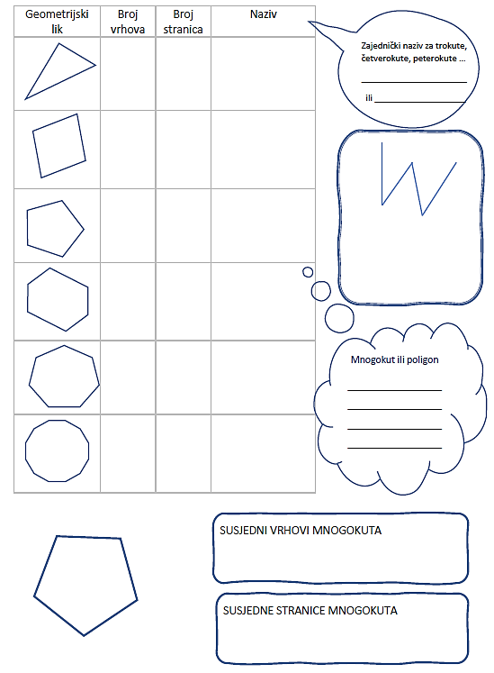

Prilog B
Mnogokuti za vježbu mjerenja unutarnjih kutova

Primjeri listića za vrednovanje kao učenje, vrednovanje za učenje i vrednovanje naučenoga

Vrednovanje kao učenje
Primjer 1: Zadaci za vršnjačko vrednovanje (Prilog C)
● Pitanja:
a) Imenuj mnogokut na slici.
b) Koji su susjedni vrhovi vrhu G?
c) Koji su nesusjedni vrhovi vrhu E?
d) Koje su susjedne stranice stranici $\overline{CD}$?
e) Koje su nesusjedne stranice stranici $\overline{BC}$?
f) Je li mnogokut konveksan ili nekonveksan?

♦ Pitanja:
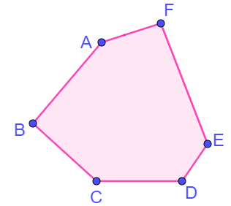
a) Imenuj mnogokut na slici.
b) Koji su susjedni vrhovi vrhu B?
c) Koji su nesusjedni vrhovi vrhu D?
d) Koje su susjedne stranice stranici $\overline{EF}$?
e) Koje su nesusjedne stranice stranici $\overline{CD}$?
f) Je li mnogokut konveksan ili nekonveksan?

Primjer 2: Zadaci za vršnjačko vrednovanje (Prilog D)
● Pitanja:
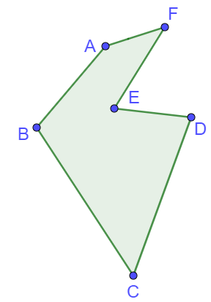
a) Imenuj mnogokut na slici.
b) Koji su susjedni vrhovi vrhu A?
c) Koji su nesusjedni vrhovi vrhu C?
d) Koje su susjedne stranice stranici $\overline{BC}$?
e) Koje su nesusjedne stranice stranici $\overline{EF}$?
f) Je li mnogokut konveksan ili nekonveksan?

♦ Pitanja:
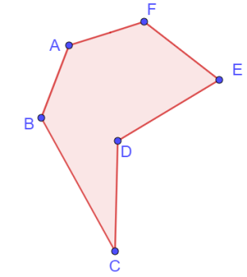
a) Imenuj mnogokut na slici.
b) Koji su susjedni vrhovi vrhu D?
c) Koji su nesusjedni vrhovi vrhu F?
d) Koje su susjedne stranice stranici $\overline{FA}$?
e) Koje su nesusjedne stranice stranici $\overline{DE}$?
f) Je li mnogokut konveksan ili nekonveksan?

Vrednovanje za učenje
Primjer 1: Kviz (Prilog E)
Tvrdnje:
- Trokut nije mnogokut.
- Svakome mnogokutu su unutarnji kutovi manji od 180°.
- Susjedne stranice mnogokuta imaju zajednički vrh.
- Susjedni vrhovi mnogokuta krajnje su točke stranice mnogokuta.

Zadatci:
Za mnogokut na slici odgovori na pitanja:
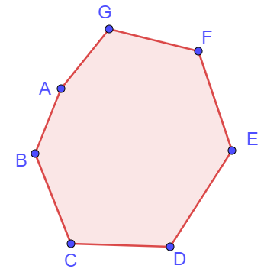
- Koji su susjedni vrhovi vrhu B?
- Koji su nesusjedni vrhovi vrhu D?
- Koje su susjedne stranice stranici $\overline{EF}$?

Primjer 2: Kviz (Prilog E)
Tvrdnje:
- Trokut je mnogokut.
- Svakome mnogokutu su unutarnji kutovi veći od 180°.
- Susjedne stranice mnogokuta nemaju zajednički vrh.
- Susjedni vrhovi mnogokuta krajnje su točke stranice mnogokuta.

Zadatci:
Za mnogokut na slici odgovori na pitanja:
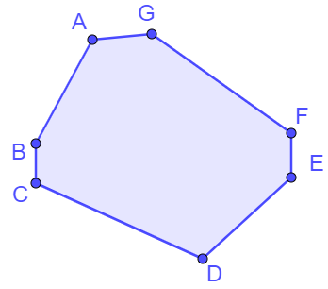
- Koji su susjedni vrhovi vrhu B?
- Koji su nesusjedni vrhovi vrhu D?
- Koje su susjedne stranice stranici $\overline{EF}$?

Primjer 3: Izlazna kartica
Učenici odgovaraju na postavljene zadatke na listić papira.
a)
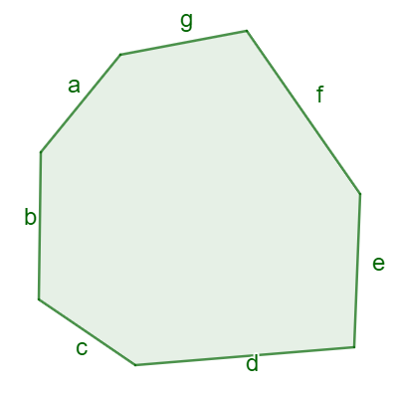

b) Koje su stranice susjedne stranici g?
c) Koje su stranice nesusjedne stranici a?
d) Imenuj mnogokut.
e) Vrh mnogokuta ima 13 nesusjednih vrhova. O kojem je mnogokutu riječ?

Primjer 4: Izlazna kartica
Učenici odgovaraju na postavljene zadatke na listić papira.
a)
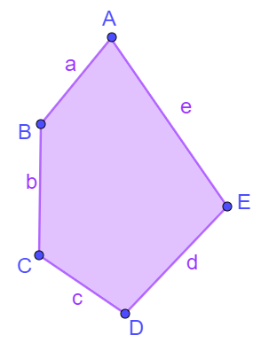

b) Koje su stranice susjedne stranici b?
c) Koje su stranice nesusjedne stranici e?
d) Imenuj mnogokut.
e) Vrh mnogokuta ima 21 nesusjedni vrh. O kojem je mnogokutu riječ?

